
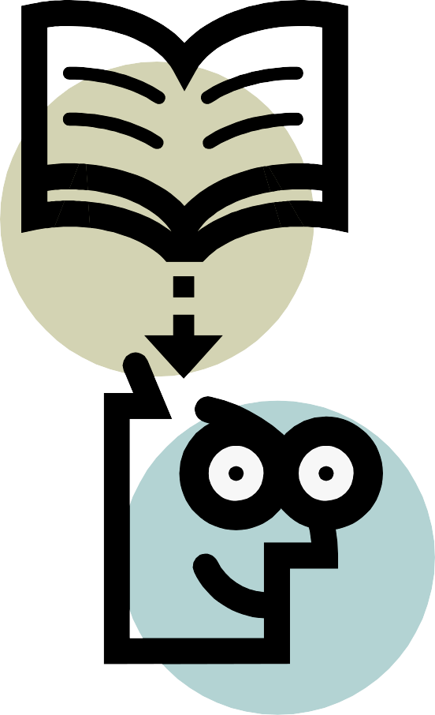

Technicum Si-Tarek
B
T
TOEAFL
2007
2008
of Relizane
Third Year Pupils –
Scientific Streams
Reference sheet –21
Date: …………………….
Unit 5
SINGULAR | PLURAL | ARABIC
US → I
alumnus | alumni | خريج جامعي
cactus | cacti | صُبَّار
focus | foci / focuses | مركز, بؤرة
fungus | fungi  funguses | نامية إسفنجية
nucleus | nuclei | مَرْكَز, نَوَاة
radius | radii | نصف قطر
IX → ICES
appendix | appendices | زائدة دودية, مُلْحَق
index | indeces / indexes | بَيَان, دَلِيل
matrix | matrices / matrixes | قالب, مصفوفة
EAU → EAUX
beau | beaux | جَمِيل, وَسِيم
bureau | bureaus / bureaux | مَكْتَب
tableau | tableaux / tableaus | صورة, مشهد, لوحة
--------→ A
bacterium | bacteria | جثوم
corpus | corpora | مجموعة كاملة
criterion | criteria | معيار, مِقْيَاس
curriculum | curricula | مُقَرَّر, جَدْوَلٌ دِرَاسِيّ, مِنْهاج
datum | data | معلومة استدلالية
genus | genera | نَوْع جِنْس
medium | media | وسيلة, شيء متوسط
memorandum | memoranda | مُذَكِّرَة
phenomenon | phenomena | الظاهرة, ظاهرة, واقعة نادرة
stratum | strata | طَبَقَة طور
A → AE
antenna | antennae / antennas | أنتين, هوائي
formula | formulae / formulas | صيغة, وصفة طبية
nebula | nebulae | سَدِيم, غَمَامَة, غيمة سديمية
vertebra | vertebrae | خرزة الظهر, فقرة الظهر
vita | vitae | لمحة عن المؤلف
OO → EE
foot | feet | قَدَم, سَفْح, قَائِمَة, رِجْل
goose | geese | سَاذَج, مُغَفَّل إِوَزَّة, وَزَّة
tooth | teeth | سِنّ
IS → ES
axis | axes | قُطْب, مِحْوَر
analysis | analyses | إِعْراب, تَحْلِيل
basis | bases | أَسَاس, جَذْر, رُكْن
crisis | crises | أزمة, نقطة تحول
diagnosis | diagnoses | تحليل, تشخيص
ellipsis | ellipses | انتقال مفاجئ, حذف
hypothesis | hypotheses | اِفْتِراض
oasis | oases | وَاحَة
paralysis | paralyses | ركود, عَجْز, شلل
parenthesis | parentheses | جملة معترضة
synthesis | syntheses | اصطناع, تأليف, تركيب
synopsis | synopses | المختصر, الموجز
thesis | theses | فَرْضِيَّة, دِرَاسَة
--------→ EN
child | children | طِفْل, عَقِب
man | men | إِنْسَان, رَجُل
ox | oxen | ثور
woman | women | مَرْأَة, حُرْمَة
NO CHANGE
deer | deer | أيّل, غَزَال, ظَبْي, بقرة وحشية
fish | fish | سَمَك
means | means | أَدَاة, سَبَب, وَسِيلَة
offspring | offspring | سُلالَة, نَسْل
series | series | المتتالية, المتسلسلة, سلسلة
sheep | sheep | خَرُوف, شَاة
species | species | شَكْل, صِنْف, نَوْع

